Anexa nr. 22
la Documentația standard nr.115
din 15.09.2021

Specificaţii tehnice
[Acest tabel va fi completat de către ofertant în coloanele 2, 3, 4, 6, 7, iar de către autoritatea contractantă – în coloanele 1, 5,]

Numărul procedurii de achiziție______________din_________
Obiectul achiziției:__Mobilă și electrocasnice pentru bucătărie__________________
Denumirea bunurilor/serviciilor |  | Denumirea modelului bunului/serviciului | Ţara de origine | Produ-cătorul | Specificarea tehnică deplină solicitată de către autoritatea contractantă |  | Specificarea tehnică deplină propusă de către ofertant | Standarde de referinţă
1 |  | 2 | 3 | 4 | 5 |  | 6 | 7
Bunuri
Lotul 1. Mobilă pentru bucătărie

1.1 Mese |  |  |  |  | Forma patrat  Dimensiunea mesei (l×L) 80x80 cm  Înălțime 75 cm  Numărul de locuri 4  Material carcasă lemn  Culoare carcasă lemn deschis  Material blat lemn  Culoare blat la decizia autorității;  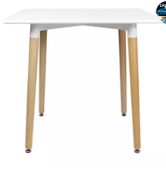
1.2 Scaune |  |  |  |  | Scaun și spătar din plastic rezistent în culoarea selectată.  Cadru din metal cromat.  Stivuibil – poate fi stivuit până la 15 bucăți.  Sarcina maxima: 110 kg.  Dimensiuni:  - Înălțime scaun: 83 cm;  - Lățime șezut: 44 cm;  - Adâncime șezut: 40 cm  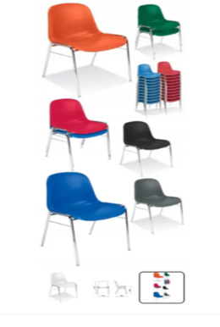
1.3 Corp Inferior Bucatarie 60 cm cu 2 uși |  |  |  |  | Culoare decizia autorității, Pal 18mm  Dimensiuni: Dimensiuni blat: 60 x 60 cm;  Grosime blat: 3 cm;  Dimensiuni corp: 60 x 90 x 50 (lungime x inaltime x adancime); Corpul de 60 Sonoma poate fi folosit individual sau poate fi alaturat de alte corpuri pentru a crea propria bucatarie. Corpul este din pal melaminat de 18 cm si dispune la interior de o polita de depozitare, 2 usi, picioare de 10 cm reglabile si un blat de bucatarie Termorezistent.  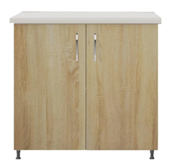
1.4 Corp superior 60 cm cu 2 usi |  |  |  |  | Dimensiuni (l x h x a): 600 x 680 x 307 mm  Culoare: la decizia autoritatii contractante.  Materiale folosite: Pal melaminat, manere aluminiu, balamale metal.  Dispune la interior de o polita de depozitare.  Pachetul vine cu 2 dispozitive reglabile de suspendare corpuri mobila, din metal cu plastic alb  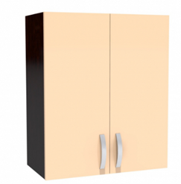
Total lot 1
Lotul 2. Electrocasnice
2.1 Frigider |  |  |  |  | Caracteristici generale:  min 2 camere; t  ip control-mecanic;  amplasarea congelatorului sus; capacitate totală: 240-250 L, capacitatea frigider 200-210L, capacitate congelator 40-50 L; sistem dezghetarea frigiderului manual;  număr de compreso are min. 1;  clasa energetica min A++;  consum energetic în limitele 220-230 KWA/an;  nivel de zgomot 38-41dB;  rafturi din sticlă;  semnal acustic pentru usa deschisa; înalțime 160-180 cm;  lățime 54 cm; adâncime 57 cm; culoare la discreția autorității; greutate 40-50 kg.  Termen de garanție: minim 36 luni.
2.2 Cuptor cu microunde |  |  |  |  | Puterea microundelor, (W) 700-800, volumul camerei 18-22 L,  tip control mecanice rotative, culoare negru, diametru platou min 255mm,  termen de garantie minim 24 luni.
2.3 Aparat cafea |  |  |  |  | Tip cafea-capsule;  presiune pompă 18-20 bar; capacitate rezervor de apă min 1L; deconectare automata - da;  sistem antipicurare- da;  reglarea temperaturii tip control electronic;  putere consumată 1400-1500 W; indicator nivel apă -da;  Termen de garantie minim 24 luni.
TOTAL
Semnat:_______________ Numele, Prenumele:_____________________________ În calitate de: ________________
Ofertantul: _______________________ Adresa: __________________________
Anexa nr.23
la Documentația standard nr.115
din 15.09.2021

Specificații de preț
[Acest tabel va fi completat de către ofertant în coloanele 5,6,7,8 și 11 la necesitate, iar de către autoritatea contractantă – în coloanele 1,2,3,4,9,10]

 |  | Numărul procedurii de achiziție______________din_________
 |  | Obiectul de achiziției:_ Mobilă și electrocasnice pentru bucătărie_______________________________
Cod CPV | Denumirea bunurilor/serviciilor |  | Unitatea de măsură | Canti-tatea | Preţ unitar (fără TVA) | Preţ unitar (cu TVA) | Suma  fără  TVA | Suma  cu TVA | Termenul de  livrare/prestare |  |  | Clasificație bugetară (IBAN) |  |  |  | Discount  %
1 | 2 |  | 3 | 4 | 5 | 6 | 7 | 8 | 9 |  |  | 10 |  |  |  | 11
 | Bunuri
 | Lotul 1 Mobilă pentru bucătărie |  |  |  |  |  |  |  | 3 Zile
39100000-3 | 1.1 Mese |  | Buc. | 4
39100000-3 | 1.2 Scaune |  | Buc. | 20
39100000-3 | 1.3 Corp Inferior Bucatarie 60 cm cu 2 uși |  | Buc. | 2
39100000-3 | 1.4 Corp superior 60 cm cu 2 usi |  | Buc. | 2
 | Total lot 1 |  | Buc. | 28
 | Lotul 2 Electrocasnice |  |  |  |  |  |  |  | 3 Zile
39700000-9 | 2.1 Frigider |  | Buc. | 3
39700000-9 | 2.2 Cuptor cu microunde |  | Buc. | 2
39700000-9 | 2.3 Aparat cafea |  | Buc. | 1
 | Total lot 2 |  | Buc. | 6
Semnat:_______________ Numele, Prenumele:_____________________________ În calitate de: ______________

Ofertantul: ___________________ Adresa: ________________________________________________________

